Пост-реліз

Рада встановила всеукраїнський День відповідальності людини у день народження Богдана Гаврилишина.
Верховна Рада встановила всеукраїнський День відповідальності людини, який буде відзначатися щороку 19 жовтня, у день народження видатного українця, автора "Декларації відповідальності людини" Богдана Гаврилишина. За відповідне рішення 16 липня проголосували 308 із 356 народних депутатів, зареєстрованих в сесійній залі.

«Враховуючи необхідність якісного перетворення українського суспільства у контексті розуміння та підвищення рівня відповідальності, а також вшанування пам’яті великого українця – Богдана Дмитровича Гаврилишина, автора «Декларації відповідальності людини», Верховна Рада України постановляє установити в Україні Всеукраїнський День відповідальності людини, який відзначати щорічно 19 жовтня.
Також Верховна Рада рекомендує Кабінету Міністрів України, місцевим державним адміністраціям розробити заходи з відзначення на державному та місцевому рівнях Всеукраїнського Дня відповідальності людини та вшанування пам’яті Богдана Дмитровича Гаврилишина. Постанова набирає чинності з дня її прийняття», - йдеться на сайті Верховної Ради України.
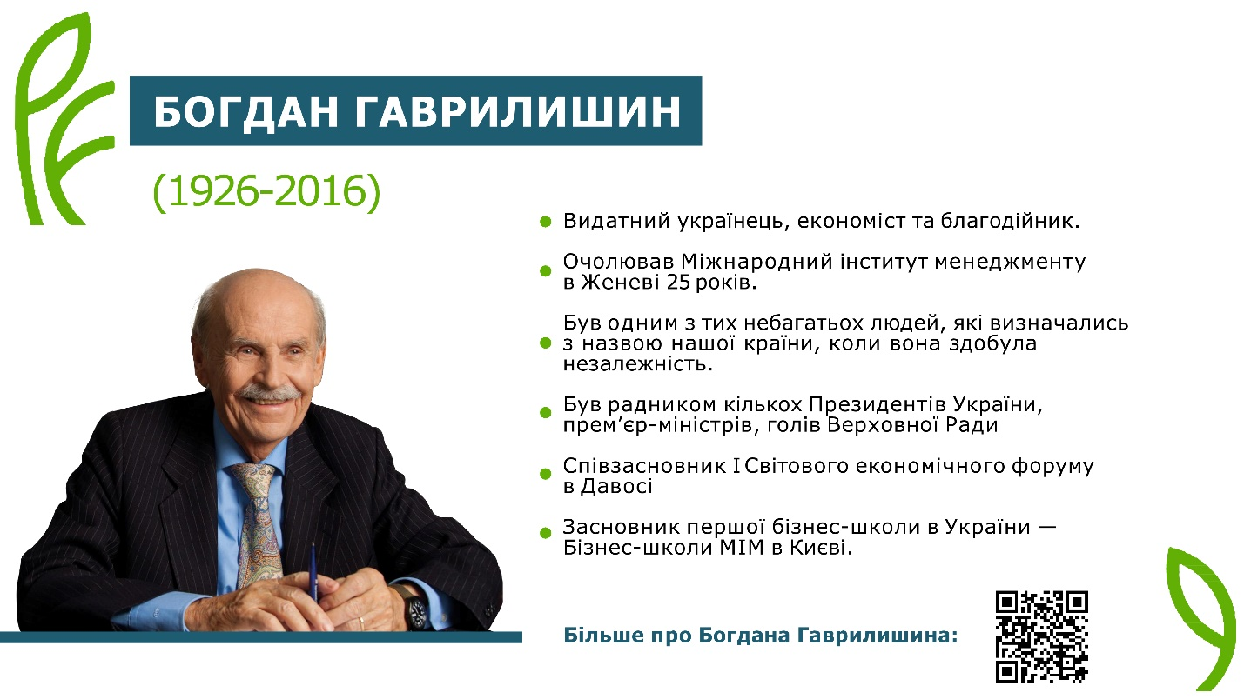

«Велика вдячність всім депутатам, хто віддав свій голос «за» і таким чином, об’єднавшись, висловили свою підтримку важливій ініціативі для українського суспільства та світу загалом. Ми бачимо подальші наші кроки глобальними і просуватимемо ідею встановлення Міжнародного дня відповідальності людини!», - Олена Бекреньова, голова Фонду родини Богдана Гаврилишина.

Ініціатива встановлення Всеукраїнського дня відповідальності людини належить Фонду родини Богдана Гаврилишина та підтримана спільнотою випускників програми «Молодь змінить Україну», серед яких народні депутати Соломія Бобровська, Марина Бардіна, Дмитро Лубінець, Сергій Гривко.

З питаннями щодо ініціативи звертайтеся:
Максим Несвітайлов, координатор ініціативи “Всеукраїнський день відповідальності людини”, +380975137498;
Маріанна Єлейко, менеджерка з комунікацій Фонду родини Богдана Гаврилишина, +380506701510, press@bhfamily.org

Корисні посилання:
Декларація відповідальності людини - http://bit.ly/2Xm9a0s
Презентація ініціативи (pdf): http://bit.ly/38MUc7c
Більше про ініціативу встановлення Дня відповідальності людини: https://bhfamily.org/human-responsibility-day

Фонд родини Богдана Гаврилишина – благодійна організація, заснована у 2017 році дружиною та дітьми видатного українця, всесвітньо відомого економіста та візіонера доктора Богдана Гаврилишина. Головною місією фонду є підтримка молодих змінотворців задля сталого розвитку ціннісно-орієнтованої України.

